**Прежде былины пелись и слушались. Мы же читаем их…**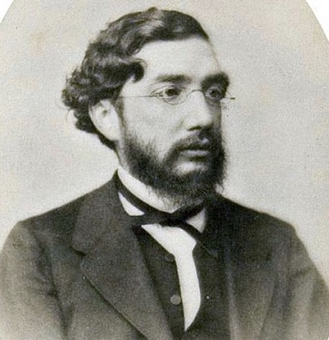

Летом 1871 года из Петербурга приехал в соседнею Олóнецкую губéрнию (ныне Республика Карéлия) молодой профессор Петербургского университета, языковед, историк, любитель и собиратель славянского фольклóра Александр Фёдорович Гильфéрдинг. Он знал, что в отдалённом от современной цивилизации глухом краю на самом северо-западе страны ещё не заглохла окончательно жизнь русских былин и есть надежда услышать в живом исполнении хотя бы несколько этих древних песен.

Действительность превзошла все его ожидания. Оказалось, что здесь, в позабытом самим богом уголке России, народная былинная поэзия хорошо сохранилась, а в некоторых местах, по словам Гильфердинга, «эпическая поэзия… ключом бьёт». Былины пели и мужчины и женщины, и старые и молодые. Все певцы-сказители были крестьянами, почти все неграмотны, никто из них не являлся певцом-профессионалом, все занимались сказанием былин просто как любители, по зову сердца. Но при этом к сказительству относились ответственно. Каждый считал себя обязанным петь былину так, как слышал её от своих учителей, отцов и дедов, ничего не изменяя.

Спеть былину непросто, это занятие под силу лишь человеку одарённому.

Для того, чтобы заучить и петь без запинки поэмы в несколько сотен стихов, нужна хорошая память и хороший голос.

Необходимо также иметь хорошо развитое поэтическое чутьё, чтобы при сказыва-нии стихотворного произведения соблюдать его ритм.

Важно также петь «с душой», а для этого необходима способность непринуждённо перенестись и жить в том мире, который воспевается в былине.

Необходимо иметь острое чувство сопричастности своему народу, чтобы искренне разделять те идеалы, которые народ выражал через былины.

И, конечно, надо очень любить это древнее искусство, — хотя бы за то, что оно из нашего прошлого.

* * *

Однако одни только певцы-сказители не смогли бы пронести через века былинную поэзию, если бы в самом народе не было к ней интереса. Совершенно необходимо, чтобы чувства самозабвенных сказителей находили отзвук в сердцах слушателей. В Олóнецком крае таких людей было не мало.

О крестьянском населении этого края, которое и сохранило-то нашу эпическую поэзию, А. Ф. Гильфéрдинг писал: “Народа добрее, честнее и более одарённого природным умом и житейским смыслом я не видывал: он поражает... своим радушием и… отсутствием корысти «...» это доброе, приветливое, кроткое население тружеников…”

Много замечательных сказителей повстречал А. Ф. Гильфердинг в среде этого народа-труженика. За два месяца своего летнего отпуска ему удалось найти 70 крестьян и крестьянок, поющих былины, и записать с их голоса 318 былинных текстов.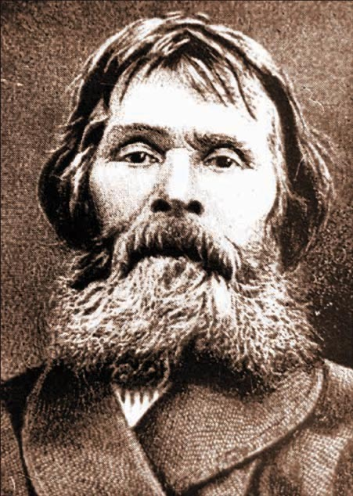

Среди них особо выделялся своими сказительскими способностями крестьянин Трофим Григорьевич Рябинин. В то время ему было уже 78 лет. Детство его сложилось несчастливо. Он очень рано осиротел и воспитывался крестьянским миром, ему пришлось рано начать трудовую жизнь. Зато с детских же лет посчастливилось услышать много былин от тех людей, с которыми работал. От Рябинина Гильфердинг записал восемнадцать былин, в том числе и стáрины про Вольгу и Микулу, Илью и Соловья.

Эти былины проще прочитать, конечно, по школьному учебнику, где они изложены с сокращениями, а некоторые слова исправлены. Но древность этих песен мы прочувствуем глубже, если прочитаем в том виде, как её слышал и записал Гильфердинг с напева Рябинина. Это тот текст, который годится как фольклористу-учёному для исследовательской работы с ним, так и вдумчивому читателю. В настоящей книжке-сайте предоставляется возможность прочтения такого текста.

Наши исправления в тексте коснулись только графики и пунктуации, а также добавили количество знаков ударения.

< September 2022 >